

《电子工艺实习》
（2024/2025学年第1学期）

指导教师： 吕军、戴燕云
姓 名： 唐韩宇
班 级： 23通信2班
学 号： 2023329600143
多种波形发生器的设计与制作
1设计任务和要求
利用74LS74触发器、LM324运算放大器等芯片设计与制作一多路信号发生器，能够产生方波、三角波和正弦波。具体框图如下：
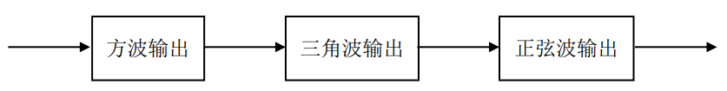
图 1多路信号发生器简易框图
其具体要求如下：
（1）熟练正确识别和选用常用的电子元器件，了解其类型、符号、规格、性能和适用范围；
（2）掌握常用测量仪器的使用方法；
（3）掌握电子工艺的基本要求，了解电子产品生产工艺文件，掌握阅读相关工艺图纸，能够独立完成安装、连焊、调试和排除故障；
（4）由外接信号源产生 20KHz 、Vp-p为5V、偏移量为 2.5V 的方波作为系统输入信号，系统供电由外接多路电源提供
（5）焊接质量高，具有其他创新设计等，例如：自制方波发生器取代外接信号源；提取 10KHz 正弦波电路；仅提供＋10V 供电要求下系统电源转换模块；在焊接洞洞板基础上设计、制作和测试 PCB。
表 1多路信号发生器指标要求
输出波形 | 基本部分
输出波形 | 频率/KHz | 电压峰峰值/V
方波 | 5 | 3
三角波 | 5 | 3
正弦波 | 5 | 3
误差 | 2% | 5%
2理论分析与计算
2.1 基于分频电路的方波产生设计原理
分频电路采用了74LS74双D触发器，来构成四分频电路。其原理具体如下：
把U1的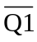输出端接到D1输入端，需要分频的信号输入时钟信号输入端CLK1，每来一次CLK1脉冲，使D触发器的状态翻转一次（输出高电平转为低电平或输出低电平转为高电平），所以来两次CLK1脉冲就会使D触发器输出一个完整的方波（一个高电平一个低电平），实现信号的二分频。即在5号引脚输出二分频信号；
同理，D触发器U2也可以搭建一个二分频电路，两者串联，将U1二分频后的输出Q1连接到U2的时钟输入信号驱动CLK2，即可再次二分频，即实现四分频，在9号引脚输出四分频信号。
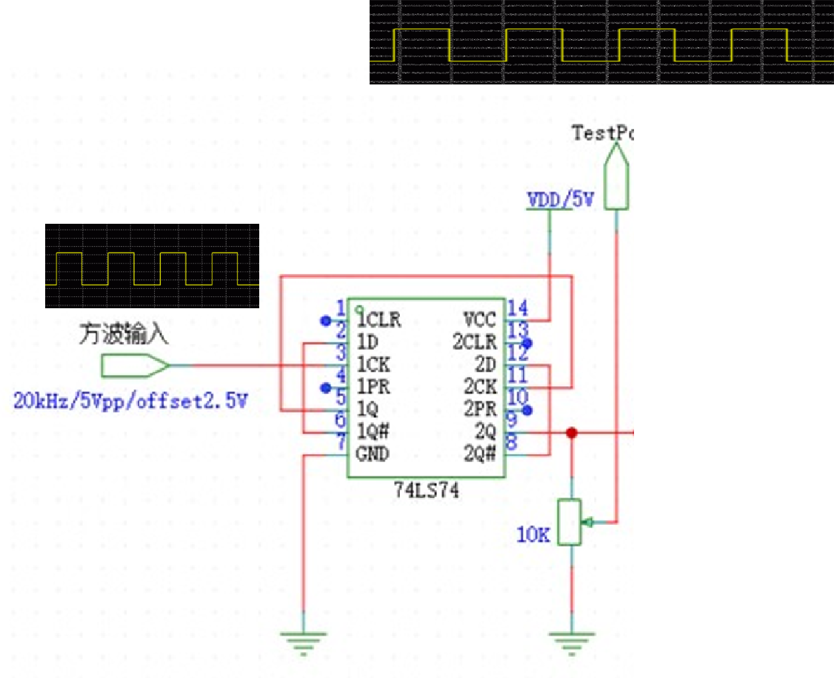
图 2 分频电路连接示意图
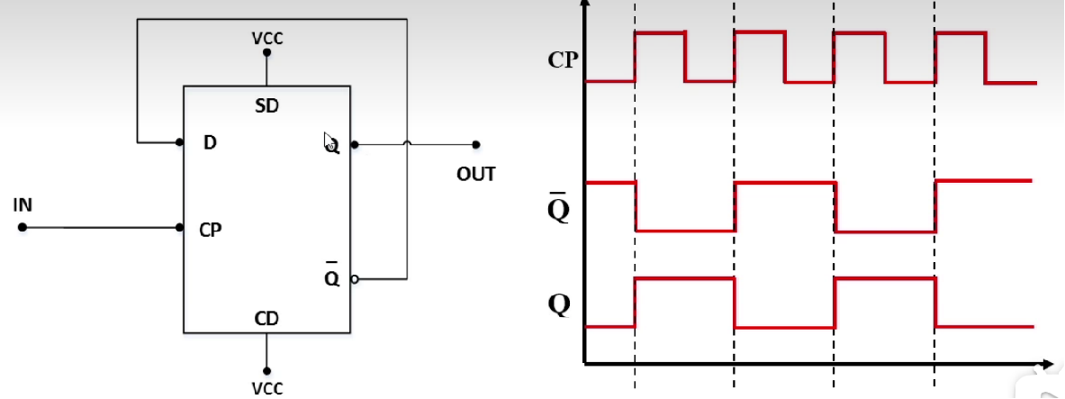
图 3 分频电路输入输出波形
2.2 基于积分电路的三角波产生设计原理
积分电路采用了典型积分电路，其构成图像为：
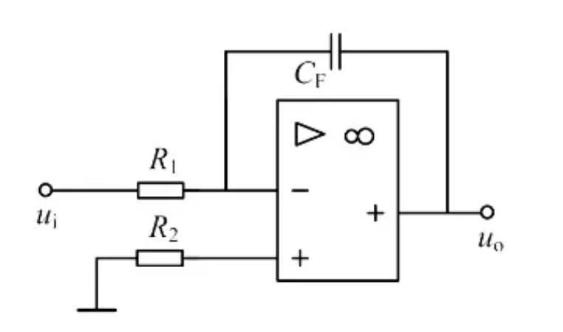
图 4 典型积分电路图
假设流入运放反相和同相输入端的电流分别为和，流过中的电流为，流过电容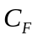中的电流为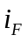，电容两端的电压为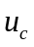，反相输入端对地电压用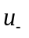表示，同相输入端对地电压用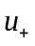表示。其电路具体分析如下：

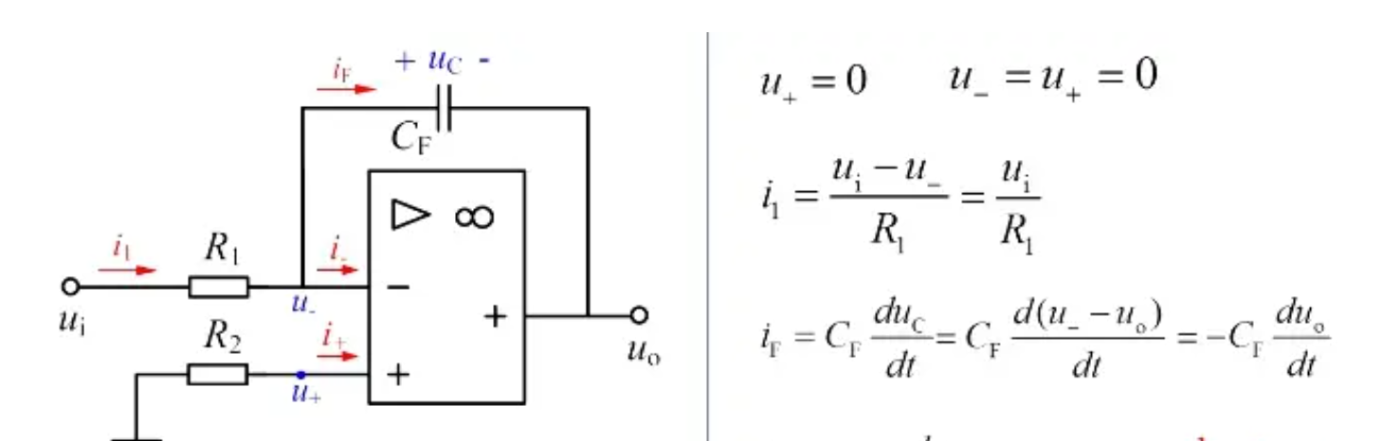
图 5 典型积分电路分析过程
根据"虚断"条件,可得= 0，根据"虚短"条件，可得== 0。电阻 R1 中流过的电流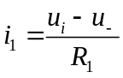，因为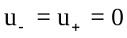，故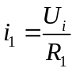。电容中流过的电流为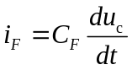。因为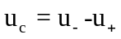，故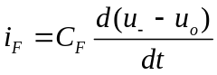。又因为 u_ = u+ = 0，故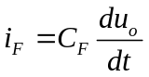。
对于集成运放的反相输入端,存在=，故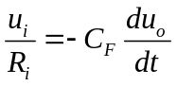。整理后可得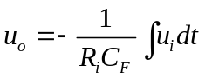。
在本次电路当中在积分电容上方还串联了一个大电位器来改变充电速度。
2.3 基于滤波放大电路的正弦波产生设计原理
在本次设计中，采用了RC滤波电路来生成正弦波信号。具体方案为使用3.3 nF的电容和10 kΩ的电阻构成低通滤波器，以对输入的5 kHz三角波信号进行平滑处理。低通滤波器的作用是去除高频成分，从而减少信号中的锯齿波特征，使输出信号更加接近正弦波形。
为了进一步改善信号质量，我还采用了带通滤波的设计。该设计使用了10 nF的电容和10 kΩ的电阻构建了一个高通滤波器。高通滤波器能够有效地去除低频噪声和直流偏置，确保只有高于某一频率的信号能够通过。通过组合这两种滤波器，形成了一个带通滤波器，这样可以更精确地过滤出所需的5 kHz正弦波信号。
整个电路的工作原理如下：首先，输入的三角波信号经过低通滤波器时，高频成分被衰减，输出信号趋于平滑。接着，经过高通滤波器，低频成分被滤除，确保输出信号的频率特性更加理想。最终，通过这种组合滤波的方式，得到的输出信号不仅频率稳定，而且波形更加接近理想的正弦波。后通过一个反向运放放大器将滤出的波形进行放大。
3基于multisim的电路仿真
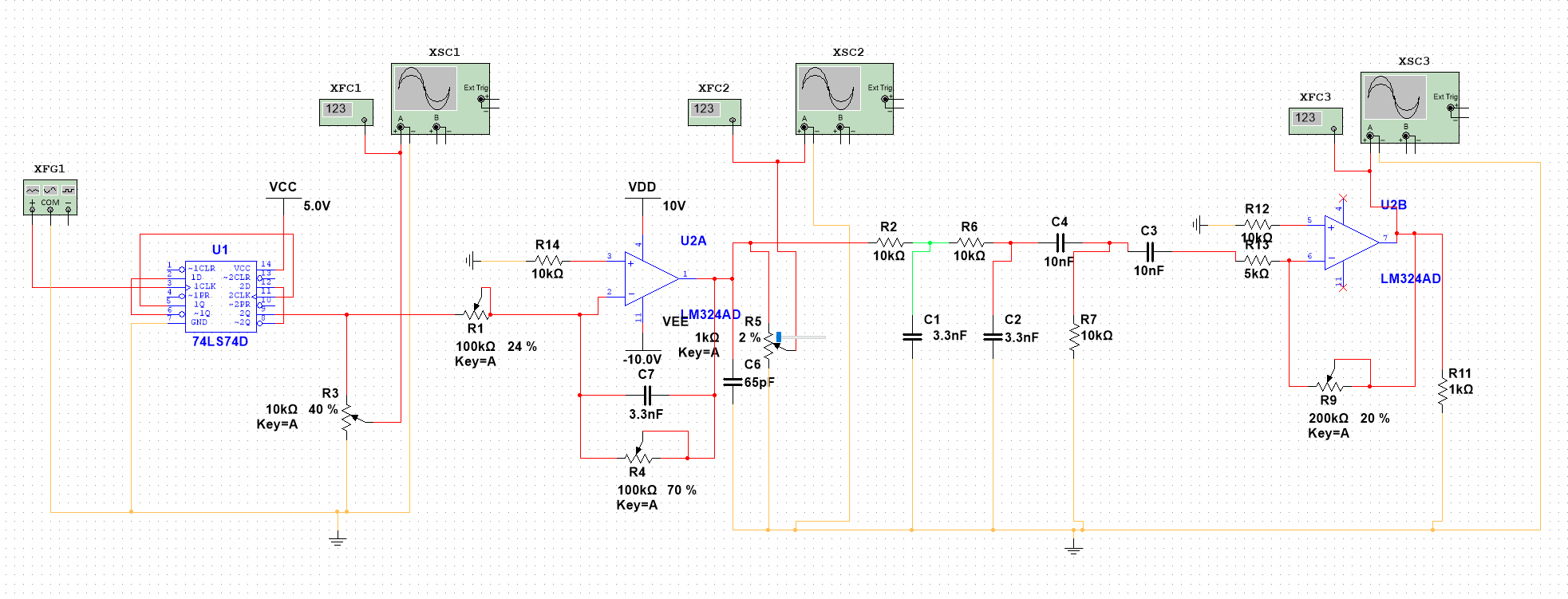
图 6 Multisim的设计电路仿真
图6是本次电路的仿真设计图，由分频电路、积分电路、滤波电路、以及放大电路四个部分组成。三个示波器分别输出符合要求的正弦波、三角波、正弦波三个波形。图7-9是电路仿真的输出。
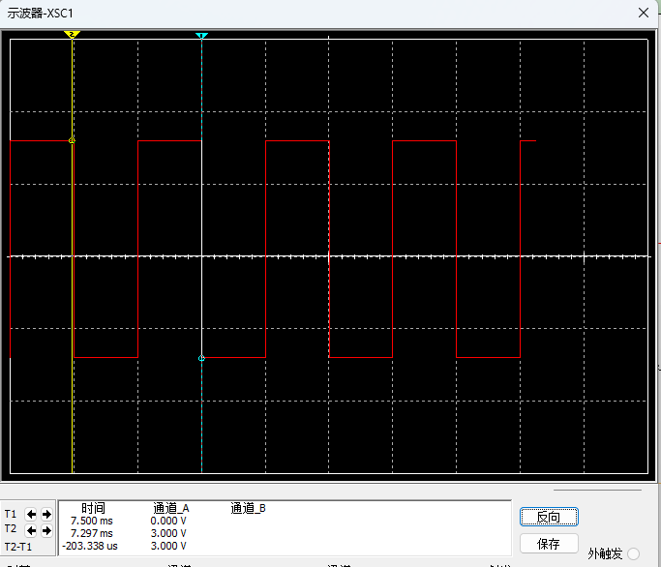
图 7分频后的正弦波输出仿真
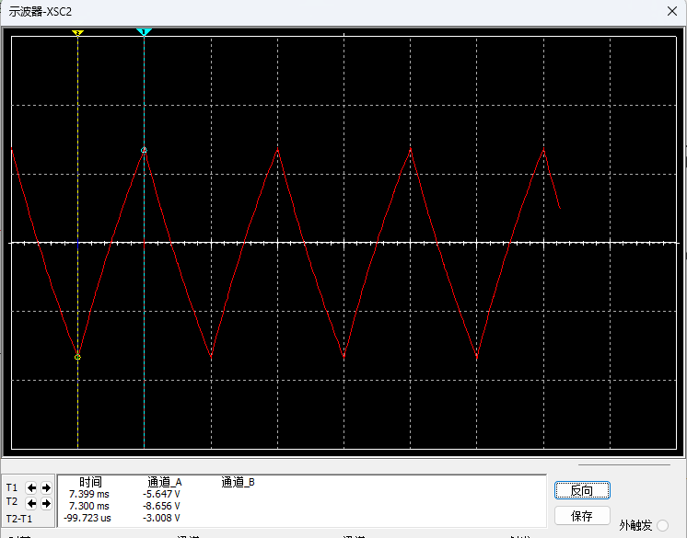
图 8分频后的三角波输出仿真
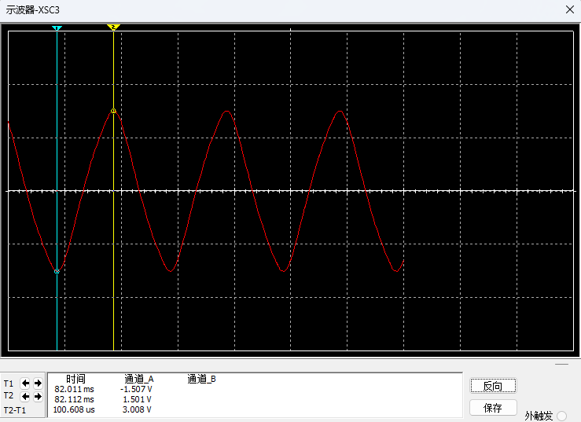
图 9分频后的正弦波输出仿真

4硬件电路的测试结果与分析
4.1 电路测试方案
本次电路测试用到的仪表有恒定信号信号源产生20KHz的5Vcc加2.5V偏置，作为整个电路的输入信号，利用示波器检测在三个分压电阻上的输出信号的峰峰值以及信号的频率，打开全部测量，读出信号的峰峰值和频率，然后利用万用表的蜂鸣档来测试电路的通断以及是否连接正确。
4.2 方波电路的测试结果与分析
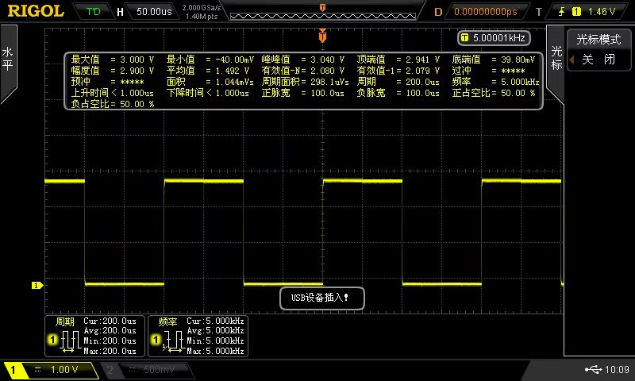
图 10分频后的方波输出仿真
分频后的方波的频率为5KHz，峰峰值为3.04V，其误差为1.3%。
4.3 三角波电路的测试结果与分析
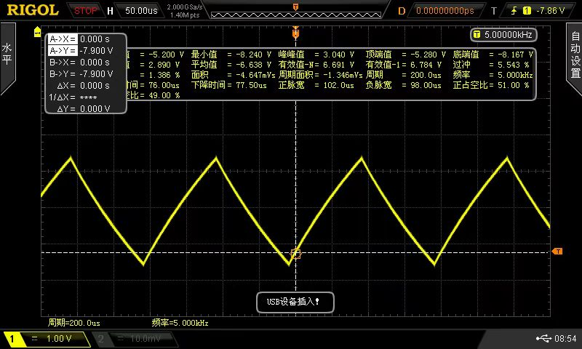
图 11积分电路后的三角波输出仿真
积分后的三角波的频率为5KHz，峰峰值为3.04V，其误差为1.3%
4.4 正弦波电路的测试结果与分析
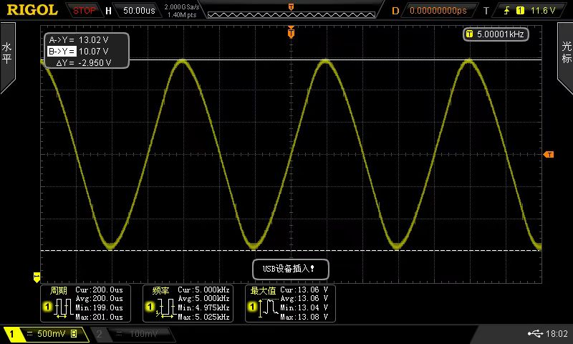
图 12滤波放大后正弦波输出仿真
滤波放大后的正弦波的频率为5KHz，其峰峰值为2.95V，其误差为1.6%
5总结
通过本次实习，我深刻体验到了做硬件那种电路连接全部正确，仿真可行，但是实际电路完全与预期不同，芯片的部分损坏，电源连接线的损坏，以及不小心的连线都可能导致波形的失真，静态工作点的选择也要注意，运放的输出不可能高于供电电压轨的输出，因此才可能出现明明输入信号正确，但是经过放大电路后输出却是一条水平的直线，而一直调不出。在教学内容方面，吕军老师给我们拓展了许多以往不知道的新名词，戴燕云老师也在调试时细心答疑解惑，让本次实习，实现了理论知识与实际的结合，知道遇到了问题改如何解决，而不是像无头苍蝇瞎调。

